Госавтоинспекция призывает родителей с наступлением тёплого сезона уделить повышенное внимание безопасности несовершеннолетних водителей
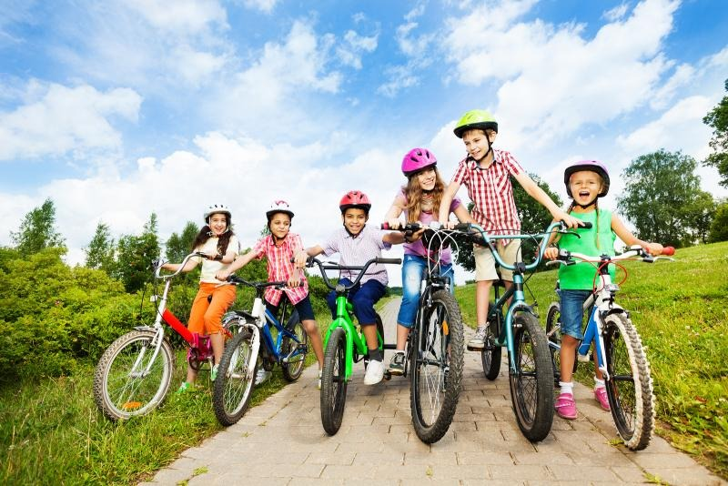
Госавтоинспекция призывает родителей с наступлением тёплого сезона уделить повышенное внимание безопасности несовершеннолетних водителей
В настоящее время школьники находятся на дистанционном обучении, не посещают образовательные организации и большую часть времени проводят дома. Вместе с тем, со временем, по мере выхода из режима самоизоляции, большую часть свободного каникулярного времени дети будут проводить на улице, в том числе катаясь на велосипедах, мопедах, скутерах и других средствах индивидуальной мобильности.
В этой связи Госавтоинспекция рекомендует взрослым заблаговременно объяснить детям правила безопасного поведения при управлении такими средствами передвижения. Управляя мопедом, скутером, велосипедом юные участники дорожного движения часто не задумываются о своей безопасности. Более того – не всегда помнят об этом и их родители, которые не принимают во внимание возраст детей и наличие навыков управления средством передвижения, а также необходимость использования шлемов и других элементов защитной экипировки. При этом даже незначительное ДТП здесь может повлечь самые серьезные последствия.
Госавтоинспекция напоминает, что в соответствии с Правилами дорожного движения мопедом разрешено управлять лицам, достигшим 16-летнего возраста, - тем, кто прошел обучение в автошколе и получил в ГИБДД водительское удостоверение категории «М». Но, как показывает практика, взрослые нередко пренебрегают этими правилами и совершают необдуманную покупку для ребенка, не осознавая, что последствия от такого подарка могут быть самыми печальными.
Кроме того, за управление мопедом, скутером, мотоциклом, автомобилем без соответствующего права несовершеннолетнему водителю по достижении им 16 лет грозит административная ответственность – штраф в размере от 5 до 15 тысяч рублей, при этом транспортное средство задерживается и помещается на специализированную стоянку. Если же несовершеннолетний младше 16 лет, то за него отвечают его законные представители - родители или опекуны, которые могут быть привлечены к административной ответственности.
Водители велосипедов, в свою очередь, должны помнить, что согласно ПДД движение велосипедистов в возрасте старше 14 лет может осуществляться по правому краю проезжей части, обочине и тротуару. Детям в возрасте до 14 лет Правила дорожного движения выезд на дорогу запрещают. Им можно управлять велосипедом, двигаясь только по тротуару либо в пределах пешеходных зон. Пересекать дорогу по пешеходному переходу следует, спешившись с велосипеда. Если велосипедист движется по проезжей части, то он также обязан соблюдать требования сигналов светофора и знаков приоритета.
Отделение пропаганды ОГИБДД УМВД России по г. Екатеринбургу

